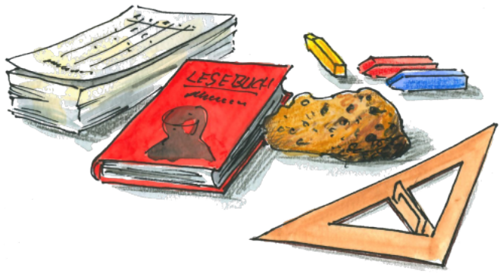
Liebe Eltern und liebe Kinder der zukünftigen 3. Klassen,

die Sommerferien stehen vor der Tür und das 2. Schuljahr ist zu Ende.
Wir freuen uns sehr, die Klassen im neuen Schuljahr 2021/22 weiterführen zu dürfen.
Um die für die 3. Klasse benötigten Materialien in Ruhe besorgen zu können, erhalten Sie schon heute die Materialliste. Gut erhaltene Materialien aus dem vergangenen Schuljahr können selbstverständlich gerne weiterverwendet werden (keine Hefte).
Hefte (bitte keine Doppel-, sondern nur Einzelhefte):
4 DinA4 Hefte Lineatur 27, mit Doppelrand
3 DinA4 Hefte kariert, Lineatur 28, mit Doppelrand
1 DinA4 Heft ohne Lineatur
1 DinA5 Heft kariert, einfacher Rand
1 DinA5 Heft Lineatur egal (Notizheft)
Heftumschläge:
DinA4: 1x dunkelgrün, 1x weiß, 1x rot, 1x hellblau
DinA3: 1x hellblau
Blöcke:
1 Kieserblock DinA4 liniert für 3. Klasse
1 Kieserblock DinA4 kariert
1 Zeichenblock DinA3
Mappen:
1 DinA4 Jurismappe (Wichtigmappe)
Schnellhefter:
DINA4: 1x dunkelgrün, 1x gelb, 1x blau, 1x rot, 1x weiß
Das Federmäppchen sollte enthalten:
1 Füller mit ausreichend blauen Patronen
2 dünne, gespitzte Bleistifte
1 Set gespitzte Holzfarbstifte
Fineliner: rot, grün, blau, schwarz
1 Textmarker in beliebiger Farbe
1 Radiergummi
1 kleines Lineal
1 Geodreieck
1 wasserlöslicher Folienstift (fein)
Zusätzlich (am besten in einem Schlampermäppchen):
Schere, Dosenspitzer, 1 Klebestift (keinen Flüssigkleber, gute Qualität)
Der Turnbeutel sollte enthalten:
1 Paar passende Hallenturnschuhe (keine dunkle Sohle)
1 Sporthose
1 atmungsaktives T-Shirt
Bei langen Haaren: Haargummis
Bei Ohrringen: Tape zum Abkleben
Sonstiges:
1 Hausaufgabenheft (Schuljahr 2021/22, mit Wochentag-Einteilung; kein Notizheft)
1 langes Lineal 30cm
bequeme Hausschuhe
Kunsmaterial: 1 Malkittel (oder ein altes großes T-Shirt)
1 Malkasten mit Wasserfarben (12 Farben, gute Qualität; bestehend Malkästen bitte reinigen bzw. kontrollieren und gegebenenfalls Farben nachkaufen)
1 Wasserbecher
2 Borsten- und 2 Haarpinsel, jeweils 1x klein (Nr. 4 oder 6) und 1x groß (Nr. 10 oder 12)
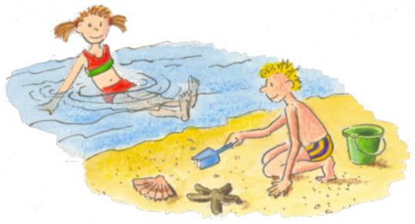
So bald wie möglich nach Schulbeginn werden Ihnen auch die Materialwünsche der Fachlehrer mitgeteilt!
Bitte beschriften Sie die Hefte (nur innen!) und die Schnellhefter mit dem Namen Ihres Kindes. Die Beschriftung außen auf den Umschlägen erfolgt am ersten Schultag gemeinsam in der Klasse.
Arbeitshefte werden durch die Schule gemeinsam bestellt und der Betrag dafür zusammen mit dem Geld für Kopien und sonstige Materialien in den ersten Schultagen eingesammelt.

Bitte geben Sie Ihrem Kind alle Materialien am ersten Schultag in einer Tasche mit in die Schule.

Wir wünschen Ihnen und Ihren Kindern eine schöne und erholsame Ferienzeit!

Ihre Lehrer*innen der 3. Klassen

